Trabajemos en casa Matemática
Semana del 30 de Marzo al 03 de Abril
5° básico

Nombre del estudiante: ______________________________________________________________________
Fecha: ______________________________________________________________________

Nota: la revisión de la guías 1, 2 y 3 será el día viernes 03 de abril, lo cual se debe mandar fotos de lo trabajado al correo camila.c.c.moreira@gmail.com

Objetivo:
Identificar las propiedades de la multiplicación
resolver multiplicaciones por un o dos dígitos.

1- Propiedades de la multiplicación
Para multiplicar números enteros hay que tener en cuenta una serie de propiedades que hará más fácil la resolución de problemas. Estas son las propiedades conmutativa, asociativa, elemento neutro, distributiva y clausura.
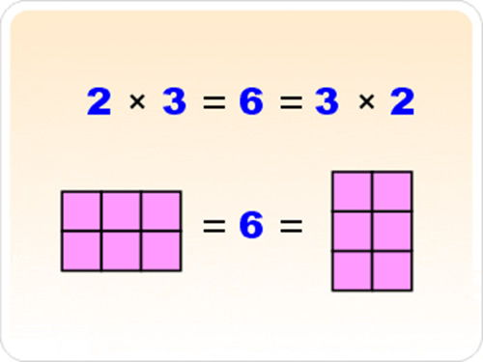
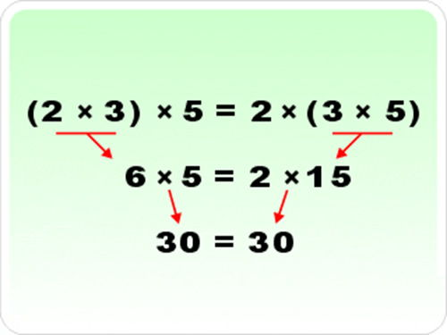
  - Propiedad conmutativa
El orden de los factores no altera el producto. Cuando se multiplican dos números, el producto es el mismo sin importar el orden de los multiplicandos.
Por ejemplo: 4 *2 = 2 *4
1.2- Propiedad asociativa
Cuando se multiplican tres o más números, el producto es el mismo sin importar como se agrupan los factores.
Por ejemplo (2*3) *4 = 2 * (3 * 4)

1.3- Propiedad de elemento neutro o modulativa
El producto de cualquier número natural por el número 1, el producto corresponde al mismo número natural. Se le llama también modulativa ya que se utiliza un módulo, es decir, se utiliza un número que al multiplicarlo por cualquier número da como resultado el mismo número. Para la multiplicación, el módulo es el número 1. En el caso de la suma este módulo sería el cero (0), ya que al sumar cualquier numero con el cero obtendría el mismo número.
a • 1= a
Ejemplos:
4 • 1 = 4
33 • 1 = 33
12 • 1 = 12
52 • 1 = 52

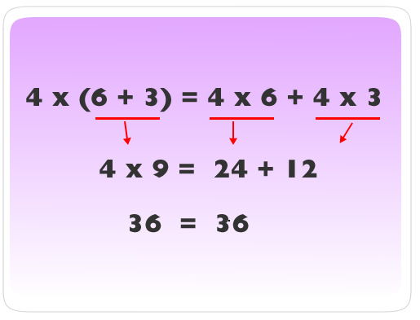
1.4- Propiedad distributiva
La suma de dos números por un tercero es igual a la suma de cada sumando por el tercer número.
Por ejemplo 4 * (6 + 3) = 4 * 6 + 4 * 3

1.5 - Propiedad del 0
Todo número multiplicado por 0 es siempre 0.
Ejemplo:
1 • 0 = 0 ; 45 • 0 = 0 ; 28 • 0 = 0
Actividad

- Descompone en dos sumandos uno de los factores de las siguientes multiplicaciones aplicando la propiedad distributiva.

Truco para MULTIPLICAR POR 11 Y POR 12

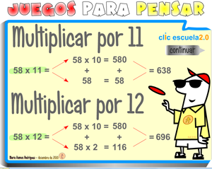

Producto de 2 dígitos por 2 dígitos en la primera decena.

1. Para la unidad multiplica las unidades de ambos números.
2.- Para la decena, suma las unidades de ambos números más la que se arrastre del producto anterior.
3.- La centena es siempre 1 más las que se arrastren de la suma anterior.
Ejemplo: 17 x 13 =
Unidad: 7 x 3 = 21 luego, unidad: 1
Decena: 7 + 3 = 10 + 2(producto anterior) = 12 luego, decena: 2
Centena: 1 + 1(suma anterior) = 2
Por lo tanto, 17 x 13 = 221

Producto de 2 dígitos por 2 dígitos en la primera decena
1.­ Para la unidad multiplica las unidades de ambos números.
2.- Para la decena, suma las unidades de ambos números más la que se arrastre del producto anterior.
3.- La centena es siempre 1 más las que se arrastren de la suma anterior.
11 x 11 = | 17 x 11 =
11 x 12 = | 18 x 11 =
11 x 13 = | 19 x 11 =
12 x 11 = | 17 x 12 =
12 x 12 = | 18 x 12 =
12 x 13 = | 19 x 13 =
11 x 14 = | 14 x 11 =
11 x 15 = | 15 x 11 =
11 x 16 = | 16 X 11 =
12 x 14 = | 14 X 12 =
12 x 15 = | 15 X 12 =
12 x 16 = | 16 X 12 =
11 x 17 = | 12 x 17 =
11 x 18 = | 12 x 18 =
11 x 19 = | 12 x 19 =

ACTIVIDADES: MULTIPLICACIONES DE NÚMEROS DE DOS DÍGITOS POR NÚMEROS DE DOS DÍGITOS

1. Resuelva las siguientes multiplicaciones utilizando el algoritmo:

- Calcule las multiplicaciones que corresponden a los siguientes desarrollos:

- . Use la propiedad distributiva para ilustrar los siguientes productos en notación
expandida:

34 ∙ 49 = (30 + 4) ∙ (40 + 9)
= 30 ∙ 40 + 30 ∙ 9 + 4 ∙ 40 + 4 ∙ 9
= 1200 + 270 + 160 + 36
= 1666

